【优化营商环境】速解企业劳动争议，助力优化营商环境

营造和谐的劳动关系是优化企业营商环境的重要内容，在审理劳动争议纠纷时，长春市绿园区人民法院综合审判庭坚持将“促和谐，共发展”摆在前，不断为企业和劳动者提供实质性的司法帮助。
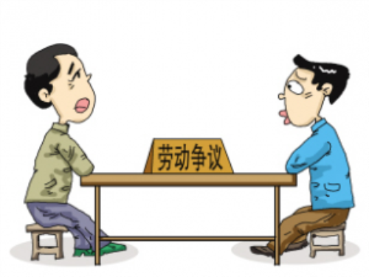

日前，绿园法院受理一起移送管辖的劳动争议案件，原告为天津某汽车服务有限公司，被告系住所地为长春市绿园区的该公司前雇员张某。本案中，被告张某自2016年起在原告公司任职，2020年6月原告公司认为张某违反多项公司规章制度，主张单方面解除劳动合同，张某则认为公司单方面的决定完全不合理，于2020年7月向劳动人事争议仲裁委提起仲裁。2020年11月，仲裁委裁决该公司应向张某支付解除劳动合同的经济赔偿金。面对仲裁结果，该公司表示不服，并向法院提起劳动争议之诉，请求无须向张某支付经济赔偿金。
办案人王文辉法官认为，在助力优化营商环境的工作中，优化时间成本是一项重要环节。在处理该起劳动争议纠纷时，考虑到原告的诉讼代理人来自天津，为使当事人免于长途奔波，缩短诉讼时间，办案人采取电子送达的方式，强化司法服务的便民性，有效节省了企业与劳动者的时间。此外，办案人坚持调解前置，做了大量准备工作，仔细斟酌案件证据材料，综合考量双方诉求，充分寻找原、被告双方的争议平衡点，努力通过调解，一次性高效解决纠纷，最终让企业和劳动者握手言和。原告公司表示，感谢法院提供的司法服务，通过听取司法意见，让企业从法律层面上对公司经营管理有了更深刻的认识。
在优化企业营商环境的过程中，绿园法院坚持发挥司法职能，充分保护企业与劳动者的合法权益，用高质量的司法保障服务营商环境。

作者：和 平
编辑：李 雪
初审：杨永春
复核：孙晓博

